1. **OPIS PRZEDMIOTU ZAMÓWIENIA Załącznik nr 8 do SWZ**
2. **PRZEDMIOT ZAMÓWIENIA**:

**Wykonanie nasadzeń zieleni w Grodzisku Mazowieckim realizowane w ramach projektu pn.** **„Inwestycje w zakresie zielono-niebieskiej infrastruktury w Grodzisku Mazowieckim” współfinansowane ze środków Mechanizmu Finansowego Europejskiego Obszaru Gospodarczego w ramach Programu Środowisko, Energia i Zmiany Klimatu, obszar programowy: Łagodzenie zmian klimatu i adaptacja do ich skutków**”

w podziale na zadania:

* 1. **Zadanie nr 1:** **Wsparcie bioróżnorodności - stołówka dla owadów w Parku Skarbków**
  2. **Zadanie nr 2:** **Pielęgnacja zieleni w okresie 24 miesięcy od daty odbioru końcowego Zadania nr 1**

1. **OPIS INWESTYCJI** 
   1. **Lokalizacja terenu inwestycji:**

Lokalizacja wszystkich prac, które są przedmiotem umowy Zadania nr 1 oraz Zadania nr  2 znajduje się w Grodzisku Mazowieckim, Park im. hr. Skarbka. Dokładne lokalizacje podana jest w Szczegółowej Specyfikacji Technicznej Wykonania i Odbioru Usług - w **Załączniku nr 1. Załącznik graficzny**

Działki zlokalizowane wzdłuż ul.3 Maja dz. Nr ew. 39 obręb 0025



* 1. **Inwestycja podzielona jest na dwa zadania:**

**Zadanie nr 1: Wsparcie bioróżnorodności - stołówka dla owadów w Parku Skarbków**

**Zadanie nr 2:** **Pielęgnacja zieleni w okresie 24 miesięcy od daty odbioru końcowego Zadania nr 1**

* 1. **Szczegółowy zakres zamówienia określa:**
     1. Szczegółowa Specyfikacja Techniczna Wykonania i Odbioru Usług, stanowiąca załącznik nr 8 do SWZ, obejmująca:

* + - 1. **Załącznik nr 9 do SWZ. Załącznik graficzny do OPZ**
      2. **Załączniku nr 10 do SWZ. Spis treści dokumentacji powykonawczej**
    1. Zamawiający przekaże Wykonawcy w terminie 7 dni od zawarcia Umowy dokumentację wymienioną powyżej. Odbiór dokumentacji w siedzibie Zamawiającego.
  1. **Zakres prac realizowanych w ramach Zadaniu nr 1:**

Zadanie nr 1 obejmuje wykonanie prac ogrodniczych w celu realizacji:

Łąk kwietnych o powierzchni min. 6700 m2 w parku im. hr. Skarbka w Grodzisku Mazowieckim oraz montaż elementów małej architektury typu budki dla owadów i małych zwierząt.

W ramach zadania należy wykonać:

1. Niskie koszenie terenu ze zbiorem siana

2. Wyzbieranie śmieci oraz usunięcie wierzchniej warstwy gruntu na głębokość 5-7 cm

Przygotowany teren należy wyrównać lub ukształtować zakładane spadki. Teren powinien być obniżony względem ciągów komunikacyjnych o 2-4 cm, aby umożliwić spływ wód opadowych.

3. Uzupełnienie braków gruboziarnistym piaskiem około 5 cm

4. Dwukrotną uprawę terenu glebogryzarką separacyjną na głębokość 15-20 cm w celu usunięcia chwastów

5. Sprawdzenie pH i ewentualne wapnowanie węglanem wapnia lub dolomitem odpowiedniej

dawce (optymalne pH 6,5-7,5)

6. Wymieszanie preparatu wapniowego z podłożem na głębokość 5 cm

7. Wysiew powierzchniowy siewnikiem rzutowym nasion z wermikulitem (nie grabić!)

8. Wałowanie terenu wałem gładkim

9. Wizje w terenie w celu weryfikacji wzrostu łąk kwietnych, ewentualne dosiew w celu udatności wysiewu wczesną wiosną.

10. Dostawę wraz z montażem elementów małej architektury typu domki dla owadów i małych zwierząt.

11. Wypielenie gatunków niepożądanych, dosiew nasion w ramach gwarancji w okresie wiosennym oraz jesiennym

Dopuszczalny procent udatności wysiewu 95 %, w przypadku mniejszej udatności wykonawca wykona dosiew nasion.

* 1. **Rekomendowana mieszanka nasienna do wysiewu:**

100% rodzime gatunki kwiatów wieloletnich i jednorocznych

Norma wysiewu: 1-3g/m2

Kwiaty 100%

Bniec biały Silene latifolia ssp. alba 1,5%

Bniec czerwony Silene dioica 4 %

Brodawnik zwyczajny Leontodon hispidus 0,3%

Bukwica zwyczajna Betonica officinalis 1%

Chaber bławatek Centaurea cyanus 4%

Chaber łąkowy Centaurea jacea 4%

Dymnica pospolita Fumaria officinalis 0,5%

Dziewanna pospolita Verbascum nigrum 2%

Dziurawiec zwyczajny Hypericum perforatum 2%

Dzwonek rozpierzchły Campanula patula 0,5%

Farbownik lekarski Anchusa officinalis 1%

Firletka poszarpana Lychnis flos-cuculi 2%

Głowienka pospolita Prunella vulgaris 5%

Jaskier ostry Ranunculus acris 3%

Kąkol polny Agrostemma githago 3%

Kminek zwyczajny Carum carvi 5%

Komonica zwyczajna Lotus corniculatus 2%

Kozibród łąkowy Tragopogon pratensis 1,5%

Krwawnica pospolita Lythrum salicaria 1%

Krwawnik pospolity Achillea millefolium 0,2%

Krwiściąg lekarski Sanguisorba officinalis 1%

Krwiściąg mniejszy Sanguisorba minor 5%

Lepnica rozdęta Silene vulgaris 2%

Mak wątpliwy Papaver dubium 0,5%

Mak polny Papaver rhoeas 1%

Marchew zwyczajna Daucus carota 3%

Ostróżeczka polna Consolida regalis 2%

Pasternak zwyczajny Pastinaca sativa 3%

Pępawa dwuletnia Crepis biennis 2%

Prosienicznik szorstki Hypochaeris radicata 1%

Przetacznik długolistny Veronica maritima 0,5%

Przytulia biała Galium album 3%

Przytulia właściwa Galium verum 2%

Rumian polny Anthemis arvensis 2%

Rzepik pospolity Agrimonia eupatoria 5%

Smółka pospolita Lychnis viscaria 2%

Szałwia łąkowa Salvia pratensis 6%

Szelężnik mniejszy Rhinanthus minor 2%

Ślaz dziki Malva sylvestris 2%

Ślaz piżmowy Malva moschata 2%

Świerzbnica polna Knautia arvensis 2%

Wyka ptasia Vicia cracca 1%

Złocień polny Glebionis segetum 1,5%

Złocień właściwy Leucanthemum vulgare 5%

W przypadku gdy rekomendowana mieszanka nasion nie wykaże 95 % udatności wysiewu, po stronie wykonawcy jest dobór gatunkowy nasion w celu uzyskania udatności.

Konieczne jest, aby materiał siewny był suchy, niezawilgocony (optymalna wilgotność składników mieszanek to 7-10%), oraz pozbawiony śladów pleśni.

Należy sprawdzić czy skład mieszanki przeznaczonej do wysiewu opisany na opakowaniu zgadza się z wymaganymi projektowymi.

Wraz z dostarczoną mieszanką, wykonawca ma w obowiązku przedstawić deklarację zgodności dla mieszanki co do składu botanicznego i procentowego oraz podać wartość zdolności kiełkowania.

* 1. **Dostawa oraz montaż 2 szt. domków dla owadów i małych zwierząt:**

Wykonawca w zakresie umowy dostarczy oraz zamontuje profesjonalne, oryginalne i bezpieczne 2 szt. domków dla owadów - duży model o wymiarach zbliżonych do podanych poniżej. Przed montażem w obowiązku wykonawcy jest uzgodnić kartę materiałową produktu oraz uzgodnić sposób wypełnienia elementu małej architektury.

Sposób wypełnienia domków mają być przeznaczone dla pszczoły murarki, trzmiela, biedronki, motyla, złotooka, skorka, ale też innych błonkoskrzydłych gniazdujących w szczelinach murów. Ponadto zabudowane w dolnej części i wypełnione materiałem dla płazów, gadów oraz jeży.

-zbudowana z litego drewna liściastego i iglastego (certyfikat FSC)  
 - konstrukcja domku malowana dwukrotnie nieszkodliwym dla owadów impregnatem  
 - poszczególne elementy precyzyjnie docięte i skręcone nierdzewnymi wkrętami  
 - produkt polski  
 - spełniająca surowe normy entomologiczne potwierdzone certyfikatami.

* + 1. **Parametry techniczne :**

|  |  |
| --- | --- |
| wymiary budki (wys. x szer. x dług.) | 166,00 x 110,00 x 22,00 [cm] |
| wymiary budki z płytą betonową (wys. x szer. x dług.) | 176,00 x 120,00 x 40,00 [cm] |
| wymiary płyty betonowej (wys. x szer. x dług.) | 10,00 x 120,00 x 40,00 [cm] |
| wymiary budki po zlicowaniu płyty betonowej z poziomem gruntu (wys. x szer. x dług.) | 166,00 x 110,00 x 22,00 [cm] |

Wstępny opis wypełnienia: odpowiednie dla zapewnienia optymalnych warunków bytowych dla zasiedlających ją owadów **( np. komory z trzciną obite siatką ochronną przed ptakami, otoczaki z drewna liściastego: brzoza lub olcha, różnorodny skład materiałów wypełnieniowych (nawiercony otoczak, trzcina, cegła klinkierowa, szyszka, kwatery dla trzmiela, biedronki oraz motyla) , tak aby to była najbardziej wszechstronna budka dla owadów pod względem siedliskowym. Domki dla jeży.**

**Powinien zawierać półki na których będą układane materiały niezbędne do „zadomowienia” owadów np. cegły ażurowe, słoma, kawałki drewna i inne wyściółki.**

* + 1. **Sposób montażu :**

**Domek powinien być ustawiony trwale na gruncie, bez możliwości przenoszenia.**

**Posadowienie hotelu (wymagane 4 osoby) w miejscu docelowym, prawidłowy i bezpieczny montaż wymaga obligatoryjnie wykopania w ziemi dołu fundamentowego o rozmiarach minimalnych (wys. x szer. x dług.): 10,00 x 120,00 x 40,00 [cm] oraz obsypania i solidnego ubicia wszelkich szczelin wokół płyty betonowej po osadzeniu konstrukcji. Płyta fundamentowa zbudowana z betonu komórkowego i zakonserwowana specjalnym impregnatem. Sposób montażu może ulec zmianie w przypadku zagwarantowania stałego i bezpiecznego rozwiązania przez producenta domku dla owadów.**

Zdjęcie poglądowe:

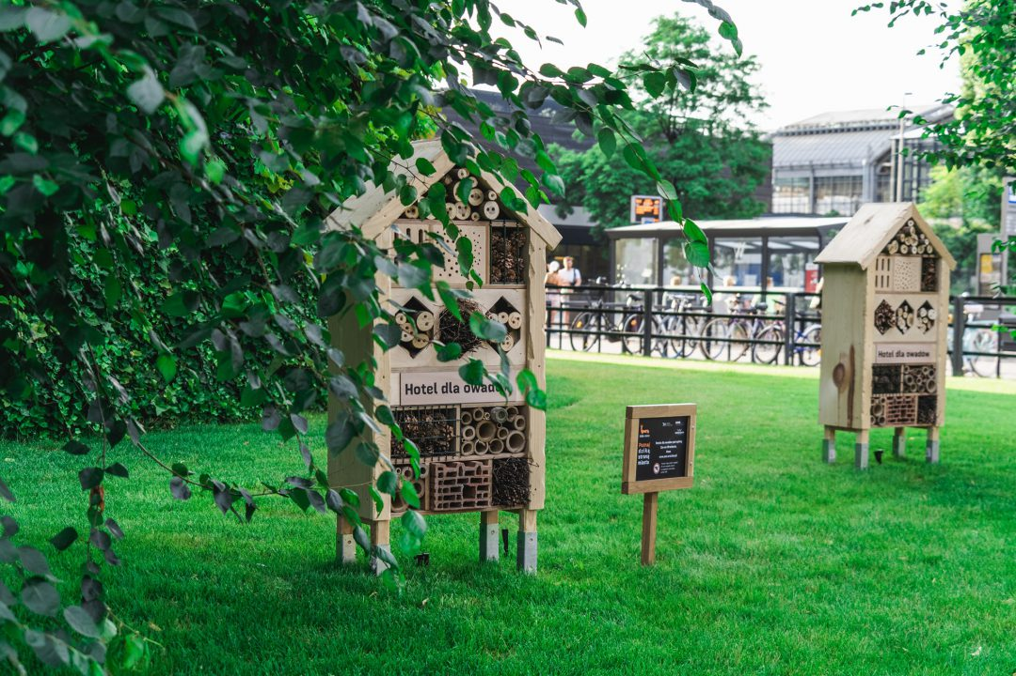

* 1. **Zakres prac realizowanych w ramach Zadaniu nr 2:**

W ramach zadania nr 2 należy wykonać zabiegi pielęgnacyjne w okresie 24 miesięcy zieleni posadzonej w ramach zadania nr 1:

* + 1. **Zakres prac pielęgnacyjnych - sezon 2024**

- 3 x wizyta w celu oceny wzrostu łąki wraz z zabiegami pielęgnacyjnymi

- koszenie łąki ze zbiorem siana - lipiec

- koszenie łąki ze zbiorem siana - październik/listopad

- wapnowanie dolomitem

* + 1. **Zakres prac pielęgnacyjnych - sezon 2025**

- 3 x wizyta w celu oceny wzrostu łąki wraz z zabiegami pielęgnacyjnymi

- koszenie łąki ze zbiorem siana - lipiec

- koszenie łąki ze zbiorem siana - październik/listopad

- materiał siewny w ilości 1g/m2

- wapnowanie dolomitem

* + 1. **Zakres prac pielęgnacyjnych - sezon 2026**

- 1 x wizyta w celu oceny wzrostu łąki, wraz z zabiegami pielęgnacyjnymi

Koszenie odbywa się dwuetapowo:

- Etap I - koszenie kosami lub kosiarką listwową (siano pozostaje na okres kilku dni w celu osypania się nasion

- Etap II - zbiór i wywóz siana. Zbiór nasion w terminie dogodnym do warunków pogodowych. Wykonawca ma w obowiązku przewidzieć zbiór unikając nadmiernego zalegania materiału z koszenia.

* + 1. **Koszenie**

Koszenie należy do podstawowych czynności związanych z pielęgnacją łąk i jest jednocześnie elementem mającym znaczący wpływ na jej wygląd. Zarówno czas, sposób wykonania, jak i użyte narzędzia mają znaczenie dla osiągniętego efektu.

Koszenie zaleca się wykonać po przekwitnięciu roślin. Koszenie roślin przed zakwitnięciem

powoduje usuwanie z łąki roślin nielubiących koszenia i roślin jednorocznych, ale też wzmacnia systemy korzeniowe roślin wieloletnich, skutkując ich większą odpornością na niekorzystne warunki atmosferyczne.

W pracach pielęgnacyjnych na terenach zieleni nie dopuszcza się stosowania:

- dmuchaw spalinowych i elektrycznych ;

- sprzętu ciężkiego o masie powyżej 1,5t, który spowoduje nadmierne zagęszczenie gleby, poza przystosowanymi do tego celu drogami.

* + 1. **Odchwaszczanie**

Pojawiające się chwasty (rośliny niepożądane na łące, także rośliny będące w składzie nasion lecz dominujące na łące, zagłuszające inne rośliny) należy usuwać ręcznie lub poprzez koszenie (koszenie nie pozwoli zakwitnąć roślinom jednorocznych znajdującym się w mieszance). Zabieg odchwaszczania ręcznego należy wykonać nawet raz w miesiącu.

W przypadku dużego zachwaszczenia dopuszcza się koszenie „interwencyjne” mające na celu ograniczenie wzrostu jednorocznych chwastów.

Dopuszczalne jest również selektywne ręczne usuwanie przekwitniętych roślin. Wycinając je na wysokości 5-7 cm nad powierzchnią gruntu. Usuwane rośliny powinny być pozbawione nasion.

* + 1. **Podlewanie**

W pierwszych miesiącach po wysiewie nasion należy zapewnić odpowiednią wilgotność podłoża. Podlewanie konieczne jest tylko kiedy nasiona wysiewane są w okresach letnich- suchych (odradza się takiego terminu siewu). Teren należy podlewać równomiernie,

odpowiednią ilością wody (gleba po podlaniu powinna być wilgotna na głębokość około 3-5 cm), strumieniem uniemożliwiającym wypłukanie nasion. By uniknąć szoku dla roślin oraz ich spalenia zaleca się podlewanie w godzinach porannych. tj. w godzinach 5.00-b6.00 lub nocnych.

**UWAGA! Zamawiający dopuszcza rozbieżność od wszystkich podanych wymiarów obiektów małej architektury +/- 5% po akceptacji nadzoru autorskiego.**

1. **Zastosowany Materiał**

W przypadku, gdy w opisie przedmiotu zamówienia określono jakikolwiek materiał, urządzenie lub wyrób poprzez podanie nazwy producenta lub w inny podobny sposób, który mógłby utrudniać uczciwą konkurencję, dopuszcza się dla tych materiałów, urządzeń lub wyrobów możliwość zastosowania rozwiązań równoważnych, tzn. przy zachowaniu nie gorszych parametrów niż przewidziane w projekcie. Każdorazowo zastosowanie rozwiązania zamiennego wymaga uzgodnienia z inspektorem nadzoru. Zmiany takie nie stanowią zmiany umowy. Wszelkie znaki towarowe, patenty lub pochodzenie użyte w SWZ winny być interpretowane jako definicje standardów i propozycje projektanta, na podstawie których dokonał on stosownych obliczeń, rozmieszczenia urządzeń itp., a nie jako nazwy konkretnych rozwiązań mających zastosowanie w projekcie i należy je odczytać z dopiskiem „lub równoważne”.

W przypadku zastosowania rozwiązania równoważnego powinno ono spełniać następujące warunki:

- Wszystkie urządzenia zastosowane w systemie równoważnym oraz system jako całość muszą być zaakceptowane przez Zamawiającego.

- Na żądanie Zamawiającego Wykonawca ma obowiązek wykonać zamiennie obliczenia dokumentujące uzyskanie nie gorszych efektów niż w rozwiązaniu projektowym.

- Co najmniej 2 tygodnie przed rozpoczęciem robót Wykonawca przedstawi Zamawiającemu do akceptacji wykonaną przez uprawnionych projektantów dokumentację projektową o stopniu szczegółowości nie mniejszym niż dokumentacja.